RELATÓRIO INDIVIDUAL DE EXECUÇÃO DA MISSÃO DE TRABALHO

IDENTIFICAÇÃO
- IES/IP:

<Inserir o nome da IES/ IP>
Instrução: Informar o nome da IES/IP cuja missão de trabalho estará vinculada.

- Tema:

<Inserir o nome do tema vinculado>
Instrução: Informar o TEMA cuja missão de trabalho estará vinculada.

- Programa de Pós-Graduação (PPG):

<Inserir o nome do PPG>
Instrução: Informar o PPG cuja missão de trabalho estará vinculada.

- Nome do Beneficiário do AUXPE:

<Inserir o nome do beneficiário do AUXPE>
Instrução: Informar o beneficiário do AUXPE cujo recurso da missão de trabalho será financiado.

- Dados do beneficiário da missão de trabalho (autor/agente da missão):

- Nome: | - CPF: | - Telefone:
<Inserir o nome do beneficiário que executará a missão de trabalho> | 000.000.000-00 | 00+(00) 0 0000-0000
  - Tipo de beneficiário da missão de trabalho
- Brasil | - Exterior
☐ Gestor (Pró-Reitor)  ☐ Membro do Grupo Gestor  ☐ Coordenador do projeto de Cooperação Internacional  ☐ Membro Docente ou Pesquisador | ☐ Membro do Grupo Gestor  ☐ Membro Docente ou Pesquisador
Instrução: Informar a identificação do beneficiário da missão de trabalho. Em caso de missão com mais beneficiários, replicar este conjunto de informações aos demais, clicando dentro da tabela e depois clicar no sinal de 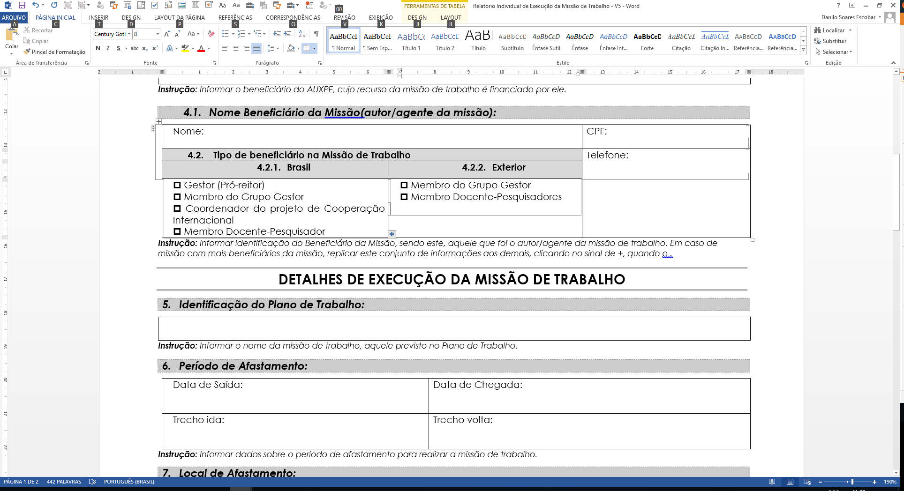 que aparece ao final desta.

DETALHES DE EXECUÇÃO DA MISSÃO DE TRABALHO

- Identificação do Plano de Aplicação:

<Inserir a identificação da missão de trabalho, contida no Plano de Aplicação>
Instrução: Informar o nome/identificação da missão de trabalho previsto no Plano de Aplicação.

- Período de Afastamento:

- Trecho da Ida: | - Data de Saída: | - Data de Chegada:
<Inserir o(s) trecho(s) de ida> | 00/00/0000 | 00/00/0000

- Trecho da Volta: | - Data de Saída: | - Data de Chegada:
<Inserir o(s) trecho(s) de volta> | 00/00/0000 | 00/00/0000
Instrução: Informar os dados sobre o período de afastamento para realizar a missão de trabalho incluindo os trechos de ida e volta. Poderão ser adicionadas linhas, caso sejam necessárias.

- Local de Afastamento:

- Cidade de Origem: | - País:
<Inserir a cidade de origem> | <Inserir o país de origem>

- Cidade de Destino: | - País:
<Inserir a cidade de destino> | <Inserir o país de destino>
Instrução: Informar dados sobre o local do afastamento que será realizada a missão de trabalho.

- Despesas com o afastamento:

- Despesas da missão de trabalho | - Quantidade | - Valor Unitário (R$) | - Valor Total  (R$)
Passagem
Diária Nacional
Diária Internacional
Seguro-Saúde
Total:
Instrução: Informar todas as despesas da missão de trabalho e detalhes da sua execução.

- Finalidade da missão de trabalho (mínimo de 250 caracteres):

<Inserir a Finalidade da Missão de Trabalho>
Instrução: Informar a finalidade para a qual a missão de trabalho será necessária para o projeto a que estará vinculada.

- Atividades/Fatos Transcorridos/Pessoas Contatadas (mínimo de 250 caracteres):

<Inserir as atividades/Fatos Transcorridos/Pessoas Contatadas>
Instrução: Detalhar as atividades, fatos e pessoas envolvidas com a missão de trabalho e sua relevância, no contexto do projeto ao qual estejam vinculados.

- Sugestões dos benefícios que poderão ser auferidos a partir da missão de trabalho (mínimo de 250 caracteres):

<Inserir as sugestões dos benefícios que poderão ser auferidos a partir da missão de trabalho>
Instrução: Detalhar as sugestões de benefícios com a missão de trabalho, para o projeto vinculado.

- Conclusões/Resultados alcançados com a missão de trabalho (mínimo de 250 caracteres):

<Inserir conclusões/Resultados alcançados com a missão de trabalho>
Instrução: Descrever as conclusões e resultados alcançados com a missão de trabalho e como estas conclusões e resultados alcançados impactam no projeto ao qual estejam vinculados.

- Observações:

Instrução: Descrever as observações que julgar relevante no contexto da missão de trabalho e que não foram abordadas nos itens anteriores.

Instruções Finais: Anexar os documentos comprobatórios de acordo com as orientações da Coletânea de Entendimentos do Programa Institucional de Internacionalização - PrInt e outras instruções, se for o caso. Incluir também as informações apontadas pelo beneficiário do AUXPE. Observar o mínimo de caracteres a cada pergunta descritiva.

Local, Data: _______/_______/__________ | Assinatura do Beneficiário Executor da Missão de Trabalho

